Родительская страничка

Уважаемые родители!
* Если вы привели ребенка после начала какого-либо режимного момента, пожалуйста, разденьте его и подождите вместе с ним в раздевалке до ближайшего перерыва.
* Педагоги готовы беседовать с вами о вашем ребенке утром до 8.00 и вечером после 17.00. В другое время педагог обязан работать с группой детей, и отвлекать егонельзя.
* К педагогам группы необходимо обращаться на Вы, по имени и отчеству.
* Спорные и конфликтные ситуации разрешайте вотсутсвии детей.
* Если вы не смогли решить какой-либо вопрос с педагогами группы, обратитесь к методисту вашего ДОУ.
* Просим вас проследить, чтобы в карманах ребенка небыло острых, колющих и режущих предметов.
* Просим не давать ребенку в детский сад жевательную резинку.
* Сладости и мелкие игрушки, монетки лучше оставить дома.
* В группе детям не разрешается:- бить и обижать друг друга;
- брать без разрешения личные вещи и игрушки других детей;
- портить и ломать результат труда других детей;
- "давать сдачи" и нападать друг на друга.
Это продиктовано соображениями безопасности каждого ребенка.
ПРОСИМ ВАС В СЕМЬЕ ПОДДЕРЖИВАТЬ ЭТИ ТРЕБОВАНИЯ!

^{Информация для родителей}

Консультация для родителей: "Безопасность ребенка дома."

^{Источники}
потенциальной опасности для детей

1. Предметы, которыми ребенку категорически запрещается пользоваться:
^{− спички;}
^{− газовые плиты;}
^{− печка;}
^{− электрические розетки;}
^{− включенные электроприборы.}
2. Предметы, с которыми детей нужно научить обращаться (зависит от возраста):
^{− иголка;}
^{− ножницы;}
^{− нож.}
3. Предметы, которые необходимо хранить в недоступных для детей местах:
^{− бытовая химия;}
^{− лекарства;}
^{− спиртные напитки;}
^{− сигареты;}
^{− пищевые кислоты;}
^{− режуще-колющие инструменты.}

^{Уважаемые родители!}

Помните, что от качества соблюдения вами профилактических и предохранительных мер зависит безопасность вашего ребенка!
Безопасность ребенка является основным звеном в комплексе воспитания ребенка.
Необходимо предпринимать меры предосторожности от получения ребенком травмы, потому что дети в возрасте до 7 лет проявляют большой интерес к окружающим их предметам, в частности электроприборам, аудио и видео технике и взрывоопасным предметам.
Обеспечение безопасности ребенка дома – это комплекс мер предосторожности, который включает в себя безопасность всех составляющих вашего дома (кухни, ванной комнаты, спальни, зала и т. д.)!
Ребенок-дошкольник должен находиться под присмотром взрослых (родителей, воспитателя, няни). Не оставляйте ребенка дома одного на длительное время!
^{Ребенок должен запомнить:}
• Когда открываешь воду в ванной или в кухне, первым отворачивай кран с холодной водой. Чтобы не обжечься, добавляй горячую воду постепенно.
• Никогда не прикасайся к электрическому прибору (стиральная машина, чайник, фен и т.д.), когда у тебя мокрые руки, потому что вода – хороший проводник электричества, и ты можешь получить сильный удар током.
• Не трогай экраны включенного телевизора или компьютера. На экране может скопиться статический электрический заряд, и тогда тебя ударит током.

^{Оставляя ребенка одного дома:}

• Проведите с ним профилактическую беседу, объясните, какие из окружающих его предметов способны причинить ему травму, пользование какими приборами для него категорически запрещено.
• Займите ребенка безопасными играми.
• Закройте окна и выходы на балконы, при необходимости открытыми можно оставить форточки или фрамуги.
• Перекройте газовый вентиль на трубе.
• Уберите с плиты кастрюли и чайники с горячей водой – опрокинув их, ребенок может получить ожоги.
• Проверьте правильность размещения игрушек, они не должны находиться на высоте, превышающей рост ребенка, так как ребенок, пытаясь достать игрушку со шкафа, может получить травму при падении.
Если малыш боится, а тем более плачет, ни в коем случае нельзя насильно оставлять его дома одного. Иначе понадобится очень много времени, чтобы избавить его от страхов, и еще очень долго он не сможет оставаться в одиночестве даже в соседней комнате!

Выключите и по возможности изолируйте от ребенка все электроприборы, представляющие для него опасность.
• Изолируйте от ребенка спички, острые, легко бьющиеся и легковоспламеняющиеся предметы.
• Изолируйте от ребенка лекарства и медицинские препараты (таблетки, растворы, мази), средства для мытья посуды и уборки помещения. Они могут вызвать раздражение слизистой глаз, ожоги поверхности кожи, отравление.
Следите за тем, чтобы ваш ребенок был под присмотром, ухожен, одет, накормлен и вместе с вами познавал мир через окружающие его предметы, а не самостоятельно, через травматизм и опасность жизнедеятельности!

В НАШЕМ ДЕТСКОМ САДУ РОДИТЕЛЬ ОБЯЗУЕТСЯ :
1. Соблюдать Устав ДОУ и настоящий договор.
2. Вносить плату за содержание ребенка не позднее 1
_{числа текущего месяца.}
3. Лично передавать и забирать ребенка у воспитателя, не передоверяя его лицам, не достигшим 16-ти лет, а также родителям в нетрезвом состоянии.
4. Приводить ребенка в ДОУ до 8-00 час в опрятном и чистом виде.
5. Информировать ДОУ о предстоящем отсутствии ребенка до 8-45 часов утра текущего дня
6. Взаимодействовать с ДОУ по всем вопросам воспитания и обучения ребенка.

Памятка родителям о дорожной безопасности

Дети в силу своих возрастных особенностей не всегда способны правильно оценить дорожную ситуацию и распознать опасность. Сделайте все необходимое, чтобы в Вашу семью не пришла беда. Своевременно обучайте детей умению ориентироваться в дорожной ситуации, воспитывайте потребность быть дисциплинированными на улице, осторожными и осмотрительными!
Помните, если Вы нарушаете Правила, ваш ребенок будет поступать так же!
Научите своих детей правилам безопасного перехода проезжей части дороги!
Вместе обсуждайте наиболее безопасные пути движения, ежедневно напоминайте ребенку: ПРЕЖДЕ ЧЕМ ПЕРЕЙТИ ДОРОГУ - УБЕДИСЬ В БЕЗОПАСНОСТИ! Объясните ребенку, что остановить машину сразу -невозможно! Учите предвидеть скрытую опасность!
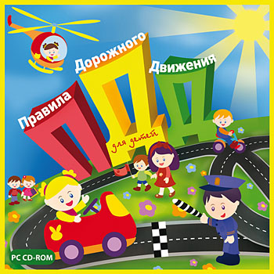
Вместе обсуждайте наиболее безопасные пути движения! Важно, чтобы ребенок запомнил, что опасной может быть даже знакомая привычная дорога.
Посвятите отдельную прогулку правилам перехода через дорогу, проверьте, правильно ли ваш ребенок их понимает, умеет ли использовать эти знания в реальных дорожных ситуациях. Для этого потренируйтесь вместе переходить по пешеходному переходу через проезжую часть с односторонним и двусторонним движением, через регулируемый и нерегулируемый перекрестки.
Пройдите вместе с ребенком по привычному маршруту в школу и обратно. Поговорите о том, почему очень важно ходить одной и той же дорогой. Обратите внимание ребенка на все опасности и скрытые "ловушки", которые могут подстерегать его на пути, продумайте маршрут так, чтобы он стал более безопасным.
Следите за тем, чтобы у ребенка всегда был запас времени, но если ребенок все же куда то опаздывает, объясните ему, что спешка на дороге не допустима, и лучше опоздать, но остаться живым и здоровым.
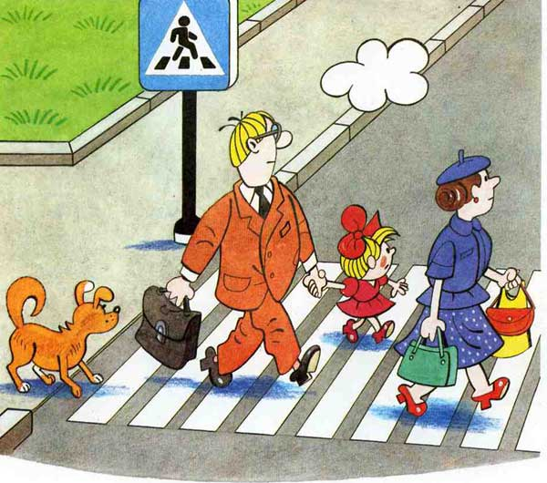

Прежде чем воплотить мечту ребенка в реальность и приобрести велосипед, родителям следует обратить внимание на район проживания и убедиться в наличии безопасных мест -велосипедных дорожек, стадиона, парка или школьного двора.
Допуская непоседливость детей, стоит учесть, что в любой момент он может выехать из своего двора и направиться к другу или однокласснику в соседний квартал. Оказавшись на проезжей части в потоке автотранспорта, ребенок может растеряться, начать паниковать и действовать неадекватно. Не следует забывать, что велосипед - транспортное средство, одно из самых неустойчивых и незащищенных, и даже незначительные столкновения могут повлечь за собой очень серьезные последствия.
Если вашему ребенку нет 12 лет, он не имеет права ездить на переднем пассажирском сиденье автомобиля, самое безопасное место в машине - за спиной водителя, обязательно используйте специальное удерживающее устройство и ремни безопасности, пристегивайтесь сами и следите за тем, чтобы были пристегнуты пассажиры автомобиля. Около 30 % пострадавших в ДТП детей - пассажиры.
Во время каникул неважно, останется ли ваш ребенок в городе или уедет. Необходимо использовать любую возможность напомнить ему о правилах дорожного движения. Не разрешайте детям играть вблизи проезжей части, для игр существуют закрытые детские площадки, стадионы, спортзалы.
Стоящая машина опасна: она может закрывать собой обзор, и мешает вовремя заметить опасность. Нельзя выходить на дорогу из-за стоящих машин. В крайнем случае, нужно осторожно выглянуть из-за стоящего автомобиля, убедиться, что опасность не угрожает и только тогда переходить дорогу.
Не обходите стоящий автобус ни спереди, ни сзади! От остановки надо двигаться в сторону ближайшего пешеходного перехода. И убедившись в своей безопасности переходить дорогу по пешеходному переходу.
Медленно движущаяся машина может скрывать за собой автомобиль, идущий на большой скорости. Ребенок часто не подозревает, что за одной машиной может быть скрыта другая.
Недостаточно научить детей ориентироваться на зеленый сигнал светофора, перед тем как сделать шаг на дорогу, необходимо убедиться, что автомобили стоят и пропускают вас.
На улице, где машины появляются редко дети, выбегают на дорогу, предварительно ее не осмотрев, и попадают под машину. Выработайте у ребенка привычку всегда перед выходом на дорогу остановиться, оглядеться, прислушаться-и только тогда переходить улицу.
Если пришлось остановиться на середине дороги, надо быть предельно внимательным, помнить, что автомобили движутся у вас за спиной. Нельзя делать ни одного движения, не убедившись в безопасности.
Находясь рядом с взрослым, ребенок полагается на него и либо вовсе не наблюдает за дорогой, либо наблюдает плохо. Взрослый этого не учитывает. На улице дети отвлекаются на всевозможные предметы, звуки, не заметив идущую машину, и думая, что путь свободен, вырываются из рук взрослого и бегут через дорогу. Перед переходом проезжей части дороги крепко держите ребенка за руку.
В крупных городах местом повышенной опасности являются арки и места выездов из дворов. Не допускайте, чтобы ребенок бежал мимо выезда из двора или арки впереди взрослого.
Приучайте детей с раннего возраста соблюдать правила дорожного движения. И не забывайте, что личный пример - самая доходчивая форма обучения. Помните! Ребенок учится законам улицы, беря пример с вас, родителей, других взрослых. Пусть Ваш пример учит дисциплинированному поведению на улице не только Вашего ребенка, но и других детей.
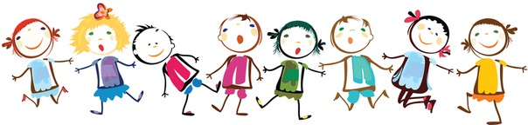
наверх назад

